Журнал «Урология» №1, 2007

М-ХОЛИНОЛИТИК СПАЗМЕКС И ЕГО РОЛЬ В ПРЕДОПЕРАЦИОННОЙ ПОДГОТОВКЕ БОЛЬНЫХ С НЕДЕРЖАНИЕМ МОЧИ.
Данилов В.В., Данилова Т.И.

Курс урологии Владивостокского государственного медицинского университета, г. Владивосток.

РЕЗЮМЕ.
Уродинамические исследования у женщин с комбинированными формами инконтиненции, проводимые с помощью неинвазивного урофлоуметрического мониторинга показывают, что сочетания гиперактивного мочевого пузыря и недержания мочи при напряжении у женщин в плане нарушения функционального состояния нижних мочевых путей практически одинаковы как при полном, так и неполном синдроме императивного мочеиспускания. Во втором случае, когда отсутствует императивное недержание мочи, имеет место такое же изменение структуры мочеиспускания и для подготовки больных к оперативному вмешательству необходимо назначать и длительно проводить лечение М-холинолитиками. Наиболее удобным является спазмекс (троспия хлорид), имеющий минимальные побочные эффекты при назначении терапии на большие сроки. Консервативное лечение, проводимое у таких больных спазмексом, радикально меняет фон, на котором планируется оперативное вмешательство.

Ключевые слова: урофлоуметрия, гиперактивный мочевой пузырь, М-холинолитики.

ВВЕДЕНИЕ.
В современной классификации недержания мочи (ICS, 2002) наибольший удельный вес составляют три формы: стрессовая, возникающая при физическом напряжении (недержание мочи при напряжении, НМПН), ургентная или императивное недержание мочи, а также смешанные варианты [1]. Согласно классификации, к смешанной форме относятся случаи непроизвольной потери мочи как при физической нагрузке, так и при позыве, как наиболее ярком проявлении гиперактивного мочевого пузыря (ГАМП). Однако логично было бы исходить из того, что императивное недержание мочи является только частным случаем полного или неполного синдрома Стефенсона [2, 3, 4]. А ГАМП, как известно, может быть «мокрым», равно как и «сухим», при том что поллакиурия и императивные позывы вполне закономерно снижают качество жизни в обоих случаях [5, 6]. При «сухом» ГАМПе больная также стремится локализовать туалет, планирует маршрут движения вне дома, чаще старается мочиться или принимает какие-либо иные меры для того, чтобы оставаться сухой, хотя позыв к микции в данном случае не сопровождается потерей мочи.
Обследование нижних мочевых путей с помощью инвазивных методов при отсутствии императивного недержания мочи не является обязательным, а кроме того, детрузорная активность также не всегда может быть зарегистрирована, равно как может быть получена при обследовании пациентов, не имеющих симптомов гиперактивного мочевого пузыря [7, 8]. Следовательно, подтверждение факта смешанного недержания мочи с помощью инвазивного изучения функционального состояния нижних мочевых путей далеко не всегда является надежным и это обстоятельство заставляет искать новые пути объективного изучения уродинамических нарушений при недержании мочи у женщин.
Целью настоящего исследования стало изучение расстройств микционного цикла у больных с недержанием мочи для обоснования проведения коррекции функциональных нарушений М-холинолитиками в предоперационном периоде.
МАТЕРИАЛ и МЕТОДЫ.
Под нашим наблюдением находились 170 женщин в возрасте от 18 до 79 лет (средний возраст 50,5 лет) с комбинированными формами инконтиненции (стрессовым недержанием мочи в сочетании с синдромом гиперактивного мочевого пузыря), обратившихся за специализированной медицинской помощью в Центр «Патология мочеиспускания» в период с 1998 по 2005 год. Материалом для анализа служили истории болезни, амбулаторные карты, анкеты, таблицы, где фиксировались клиническая характеристика, данные объективных методов исследования. Всем больным была проведена домашняя урофлоуметрия в течение 3 суток, выполнены инвазивные уродинамические, а также ультразвуковые и рентгенологические исследования.
Критерии исключения, применявшиеся при отборе в группу наблюдения:
- возраст менее 18 лет;
- злокачественные заболевания мочеполовой системы;
- недержание мочи, причиной которой являлась врожденная патология спинного мозга и аномалии развития мочевой системы;
- свищевые формы недержания мочи;
- недержание мочи, обусловленное выраженной эндокринной патологией;
- наличие в анамнезе заболеваний нервной системы, повлекшей за собой выраженные функциональные расстройства тазовых органов, мочевой системы и опорно-двигательного аппарата (инфекционные заболевания, нейроинфекции с осложнениями в виде параплегий, гемипарезов и т.д.);
- психические заболевания;
Основные жалобы, которые предъявляли пациентки были следующие: непроизвольная потеря мочи при напряжении, императивные позывы, поллакиурия, в ряде случаев императивное недержание мочи. Длительность заболевания до момента обращения за медицинской помощью варьировала от 6 месяцев до 32 лет (в среднем 10,5 лет).
Уродинамические исследования проводили на приборе «УроВест» СУРД-02, имеющем функции амбулаторного урофлоуметрического мониторинга (в комплектации с домашним урофлоуметром). Длительность регистрации 3 суток с записью всех показателей, рекомендуемых Международным комитетом по стандартизации уродинамических исследований.
За неделю перед проведением домашней урофлоуметрии проводили отмену препаратов, оказывающих влияние на диурез и сократительную способность детрузора.
РЕЗУЛЬТАТЫ.
Деление по критерию наличия императивного недержания мочи позволило сформировать две подгруппы. В первую вошли 79 женщин (46,5% случаев), имеющих смешанное недержание мочи, определенные как случаи комбинированной формы недержания мочи 1 типа (КФНМ1). Ко второй подгруппе соответственно отнесли 91 случай (53,5%), определенной как КФНМ 2 типа, когда имел место неполный синдром ГАМП (симптом императивной потери мочи отсутствовал). В обеих подгруппах клиническая симптоматика фиксировалась с помощью таблиц оценки функции мочевого пузыря и стрессового недержания мочи, что позволило учитывать количественно в баллах основные проявления ГАМП и недержания мочи (дневная и ночная поллакиурия, императивные позывы, ургентная инконтиненция, снижение среднеэффективной емкости и т.д.).
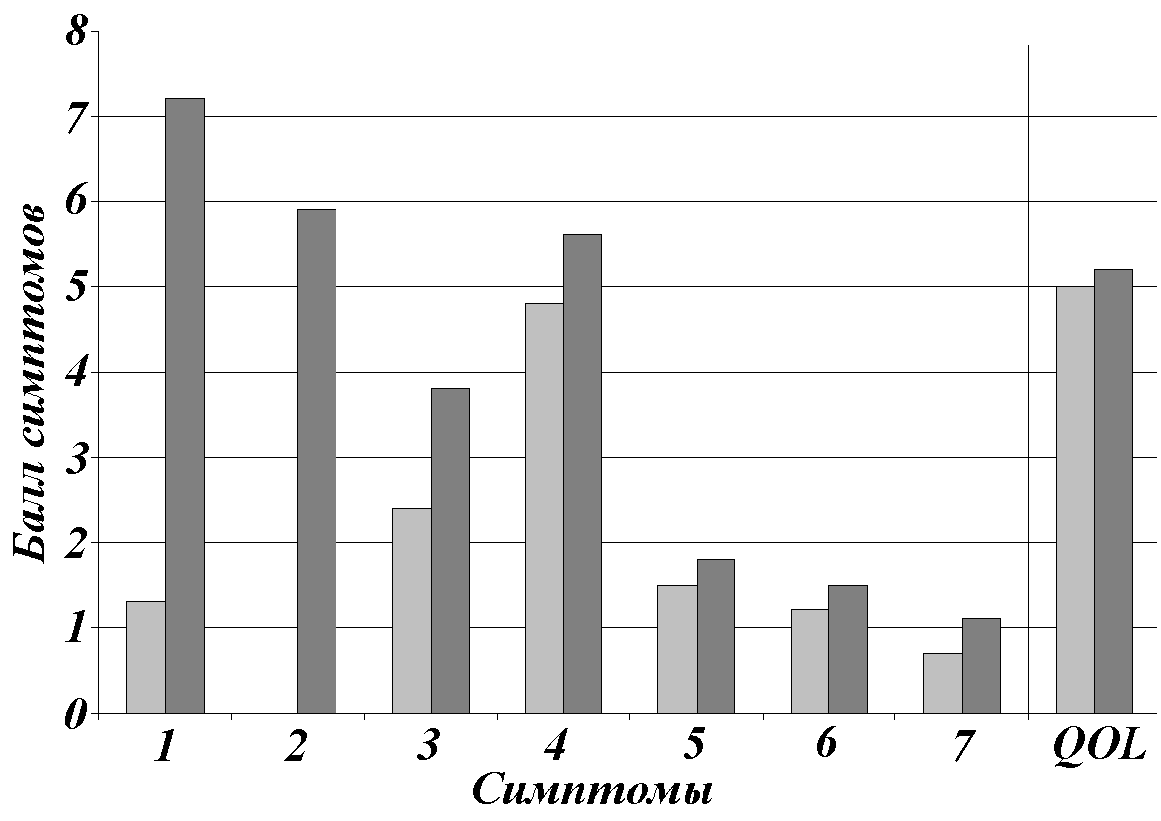
Рис. 1. Симптоматика в подгруппах женщин с недержанием мочи. Слева в столбиках у больных с КФНМ2 типа, справа 1 типа. Цифрами обозначены симптомы: 1-императивные позывы, 2-императивное недержание мочи, 3-ноктурия, 4-поллакиурия, 5-снижение СЭО, 6-затрудненное мочеиспускание, 7-боли при мочеиспускании.
Сразу следует отметить, что клиническая картина в обеих подгруппах существенно отличалась (рис. 1), а качество жизни, определенной в соответствии с Международной шкалой QOL, было практически одинаковым (P<0,1).
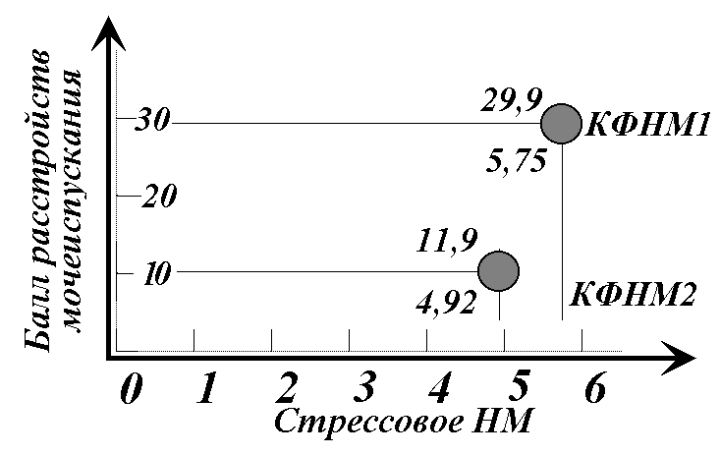
Рис. 2. Различия в клинической симптоматике у больных с КФНМ1 и КФНМ2.
Как следует из диаграммы, представленной на рис. 2., различия в клинической картине у больных с КФНМ1 и КФНМ2 более чем существенны. Так например, средний балл при КФНМ2 составил всего 11,9 (средняя степень выраженности), а при КФНМ1 29,9 балла, что соответствует выраженным нарушениям. При этом различия в таких показателях, как объем потери мочи при напряжении практически статистически незначим (P<0,1).
Уродинамическая характеристика, полученная с помощью домашней урофлоуметрии, тем не менее практически идентична для обеих форм. Для анализа состояния нижних мочевых путей применена профильная оценка, т.е. вычисление процентного состава встречающихся объемов с градацией по 100 мл и процентного состава значений максимального потока мочи, попадающих в поля ливерпульской номограммы.
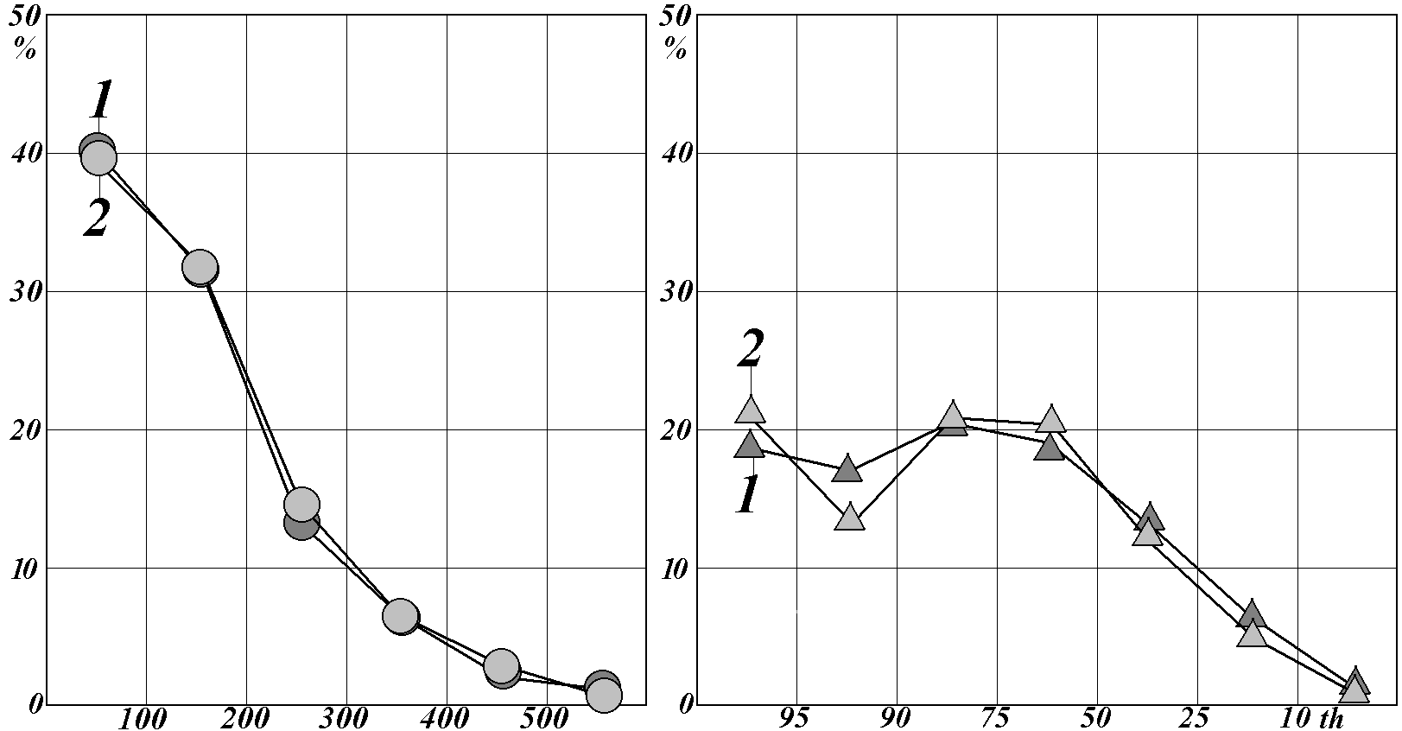
Рис. 3. Структура мочеиспускания, представленная в виде объемного (слева) и скоростного профиля (справа) при КФНМ 1 типа (1) и КФНМ 2 типа (2) по данным домашней урофлоуметрии.
Среднеэффективные объемы в обеих подгруппах, были неотличимы и составляли для первого типа комбинированной формы 155,4 мл, а для второго 154,6 мл. Столь же незначительны были и отличия в минимальных объемах – 37,6 и 34,9 соответственно. Максимальные емкости, зафиксированные в течение трехсуточного мониторинга, хотя и отличались, но статистически различия не значимы – 410 и 393 мл.
Назначение препарата спазмекс (производитель Dr. Pfleger, Германия, дистрибьютор в России PRO.MED.CS Praha a.s.), в дозировке от 15 до 45 мг в сутки, общей длительностью от 4 до 16 недель (монотерапия и в сочетании с альфа1-адреноблокаторами и сосудистыми средствами) позволила устранить ургентный компонент и отобрать на оперативное лечение 35 женщин, имеющих стрессовое недержание мочи. При этом среднеэффективная емкость перед операцией увеличилась на 38 мл, что составило 125% от исходного значения, и перед операцией находилась на уровне 193 мл (P<0,05). Естественно, что при этом произошло изменение объемного и скоростного профилей мочеиспускания. Нельзя утверждать, что мочеиспускание стало соответствовать нормальному, но сама его структура радикально изменилась и наибольший удельный вес зафиксированных объемов (36%) стал размещаться в диапазоне от 100 до 200 мл, тогда как исходно до 40% приходился на объемы до 100 мл.
Увеличение емкости мочевого пузыря вполне закономерно привело к росту объемных скоростей мочеиспускания, поэтому изменению подвергся и скоростной профиль. Немаловажно и то, что в группе женщин, отобранных как кандидаты на операцию синтетического слинга, уровень клинической симптоматики снизился. Перед операцией стал составлять в среднем 10,9 балла.
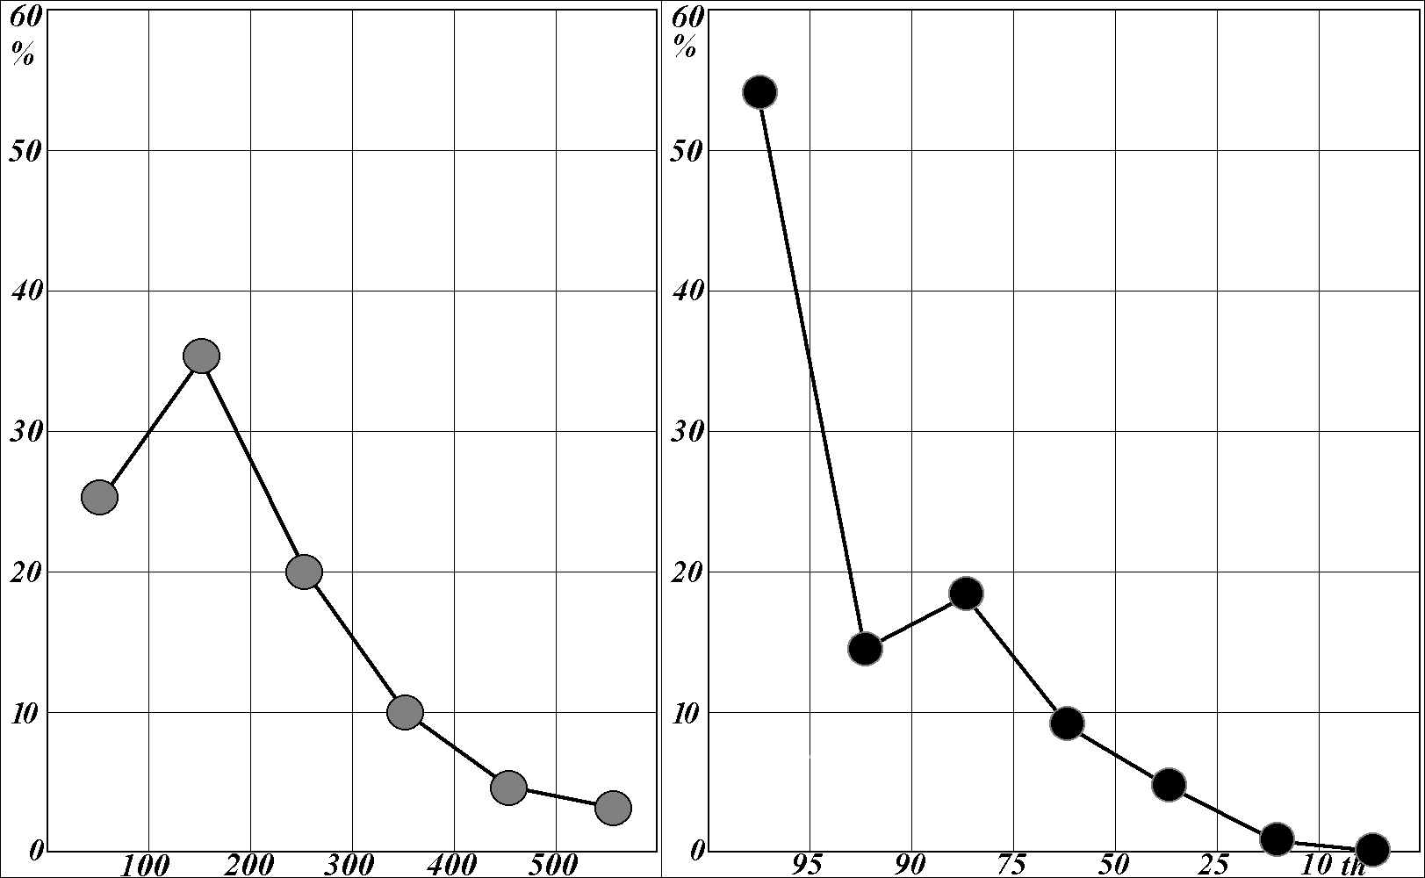
Рис. 4. Структура мочеиспускания после назначения спазмекса у больных перед оперативным лечением. Слева представлен объемный, справа скоростной профиль.
С помощью препарата спазмекс удалось скомпенсировать клинические проявления симптоматики императивного мочеиспускания и улучшить уродинамическую ситуацию, тем самым объективно изменить фон, на котором в дальнейшем выполнялось оперативное лечение.
ОБСУЖДЕНИЕ.
Как показывает клинический опыт наблюдения за больными, страдающими от недержания мочи (материалы уродинамической базы данных Приморского центра «Патология мочеиспускания»), только 7,9% женщин имеют действительно НМПН в «чистом» виде и выполнение оперативного пособия в этих случаях вполне оправдано. На остальные 92,1% приходятся ургентная инконтиненция (22,2%) и смешанные варианты (69,9%), или комбинированные формы недержания мочи. Опрос по традиционной методике, без привлечения специальных таблиц и домашнего урофлоуметрического мониторинга, дает совершенно иные результаты: стрессовое недержание 42,2%, 22,2% ургентное и 34,9% смешанное. Интересно, что общепринятый опрос симптомов, где бы он не проводился, дает практически одинаковые результаты. А анализ с помощью таблиц и данных урофлоуметрического мониторинга существенно отличается по получаемым процентам от приведенных выше цифр. Что это может означать для больной, которая планируется как кандидат на операцию, нетрудно представить.
Логично вытекает, что такое клиническое проявление, как инконтиненция при напряжении формально может быть отнесена при опросе к стрессовой форме, поскольку отсутствует потеря мочи при позыве. Но с другой стороны, развитие ГАМП со временем приводит к сокращению интервалов между мочеиспусканиями, снижению функциональной емкости мочевого пузыря, в результате «сухой» ГАМП становится «мокрым». Принципиально ничто не мешает синдрому императивного мочеиспускания меняться также под воздействием различных факторов, например при стрессе или травме, прогрессе атеросклероза и т.д. Следовательно, деление на стрессовую и смешанную форму недержания мочи на основе клинической оценки таит в себе опасность выполнить операцию на более чем неблагоприятном фоне, а в послеоперационном периоде получить клинически яркую картину ГАМП, когда потери мочи остаются значимыми для больной.
Вычисление объемного и скоростного профилей мочеиспускания у больных с инконтиненцией показывает, что в действительности вне зависимости от наличия императивного недержания мочи, уродинамические нарушения нижних мочевых путей практически одинаковы. Если при смешанном типе М-холинолитики показаны и находят свое применение, то вполне логично предположить необходимость их назначения при комбинированной форме 2 типа. Современный подход к лечению подразумевает следующий порядок действия: отбор на оперативное лечение – операция – коррекция расстройств мочеиспускания, возникающих в послеоперационном периоде. Если принять во внимание, что при отборе на лечение в случае смешанной формы М-холинолитики назначаются, то естественно было бы их также назначать при изменении резервуарной функции мочевого пузыря, а также при неполном синдроме императивного мочеиспускания. Такой подход радикально меняет роль антихолинэргических препаратов, которые становятся обоснованными при стрессовом недержании мочи в предоперационной подготовке.
Предпочтительным будет назначение для коррекции расстройств мочеиспускания препарата, имеющего минимальные побочные эффекты, с тем чтобы проводить длительную терапию. Таким препаратом является четвертичное аминовое основание (троспия хлорид), который обладает высокой эффективностью и может быть применен у больных с недержанием мочи на сроки до 4 месяцев и более при необходимости.
ЗАКЛЮЧЕНИЕ.
Назначение М-холинолитика является показанным при подготовке больных к оперативному лечению, поскольку вне зависимости от наличия императивного недержания мочи, уродинамические нарушения у больных с инконтиненцией требуют коррекции в предоперационном периоде. Изменение фона, на котором планируется оперативное вмешательство, позволяет улучшить результаты лечения и устранить условия для формирования синдрома ГАМП после операции. Проведение консервативного лечения с помощью препарата спазмекс (троспия хлорид) длительно (от 4 до 16 недель) назначаемого перед планируемой операцией позволяет изменить структуру мочеиспускания и выделить стрессовый компонент, устранив императивный, тем самым изменить фон, на котором планируется оперативное вмешательство. Таким образом, проведение предоперационной подготовки позволяет перевести КФНМ 1 или 2 типа в НМПН, при которой успех вмешательства более вероятен, а кроме того, с помощью консервативного лечения стрессовый компонент «обнажается» и показания к слинговой процедуре становятся явными, за счет устранения неопределенности клинической картины наложения ГАМП.

УКАЗАТЕЛЬ ЛИТЕРАТУРЫ.

1. С.Б. Петров, О.Б. Лоран, А.А. Куренков. / Оценка и лечение недержания мочи. Адаптированные рекомендации Европейской ассоциации урологов // Методич. рекомендации.- М.: [Б.И.]2004.- 27 с.
2. Mundy, A. R., Mundy, T. P. Stephenson / Urodynamics: Principles, Practice and Application. -Edinburgh, 1984.-P. 212-228.
3. Bulmer P., Abrams P. / The Overactive Bladder // Rev. Contemp. Pharmacother.-2000.-Vol. 11.-P.1-11.
4. Kelleher C.J. / Economic and social impact of OAB // Eur.Urol.-2002.-Vol. 1,№4 (Suppl).-P.11-16.
5. Francesca Chiaffarino, Rabio Parazzini, Maurizio Lavezzari, Vincenzo Giambanco / Impact of Urinary Incontinence and Overactive Blader on Qualiti of Life // Eur.Urol.-2003.-Vol.43.-P.535-538.
6. Abrams P., Kelleher C.J., Kerr L.A., Rogers R.G. / Overactive bladder significantly affects quality of life // Am J Manag Care.-2000.-Vol 6.- P. 580-590.
7. Digesu G.A., Khullar V., Cardozo L., Salvatore S. / Overactive bladder symptoms: do we need urodynamics? // Neurourol. Urodyn.-2003.-Vol. 22, №2.-P.105-108.
8. Cucchi A., Siracusano S., Guarnaschelli C., Rovereto B. / Voiding urgency and detrusor contractility in women with overactive bladders // Neurourol. Urodyn.-2003.-Vol. 22., №3.P. 223-226.

